|  |  |
| --- | --- |
| 所属版本 | 用户中心 |
| 所属模块 | 用户中心-安全组软删除文档 |
| 编制人 | 李华 |
| 版本 | 1.0 |
| 日期 | 2016-9-23 |

**需求确认单**

|  |  |  |  |  |
| --- | --- | --- | --- | --- |
| 模块编号 | 问题描述 | 产品解答/解决人 | 状态 | 解决方案 |
| 1 | 已删除的云主机在安全组详情中执行“移除”操作无反应这种情况处理如下 | 罗蕾 | 已解决 | 1. 安全组组下已关联的云主机的列表中需要**过滤掉“已删除”**即进入回收站的云主机(添加主机原来一样仍然过滤掉已删除的主机)。 2. 当云主机恢复成功后，在安全组中可见、可移除和可添加操作。 |
|  |  |  |  |  |
|  |  |  |  |  |
|  |  |  |  |  |
|  |  |  |  |  |
|  |  |  |  |  |
|  |  |  |  |  |
|  |  |  |  |  |
|  |  |  |  |  |
|  |  |  |  |  |
|  |  |  |  |  |

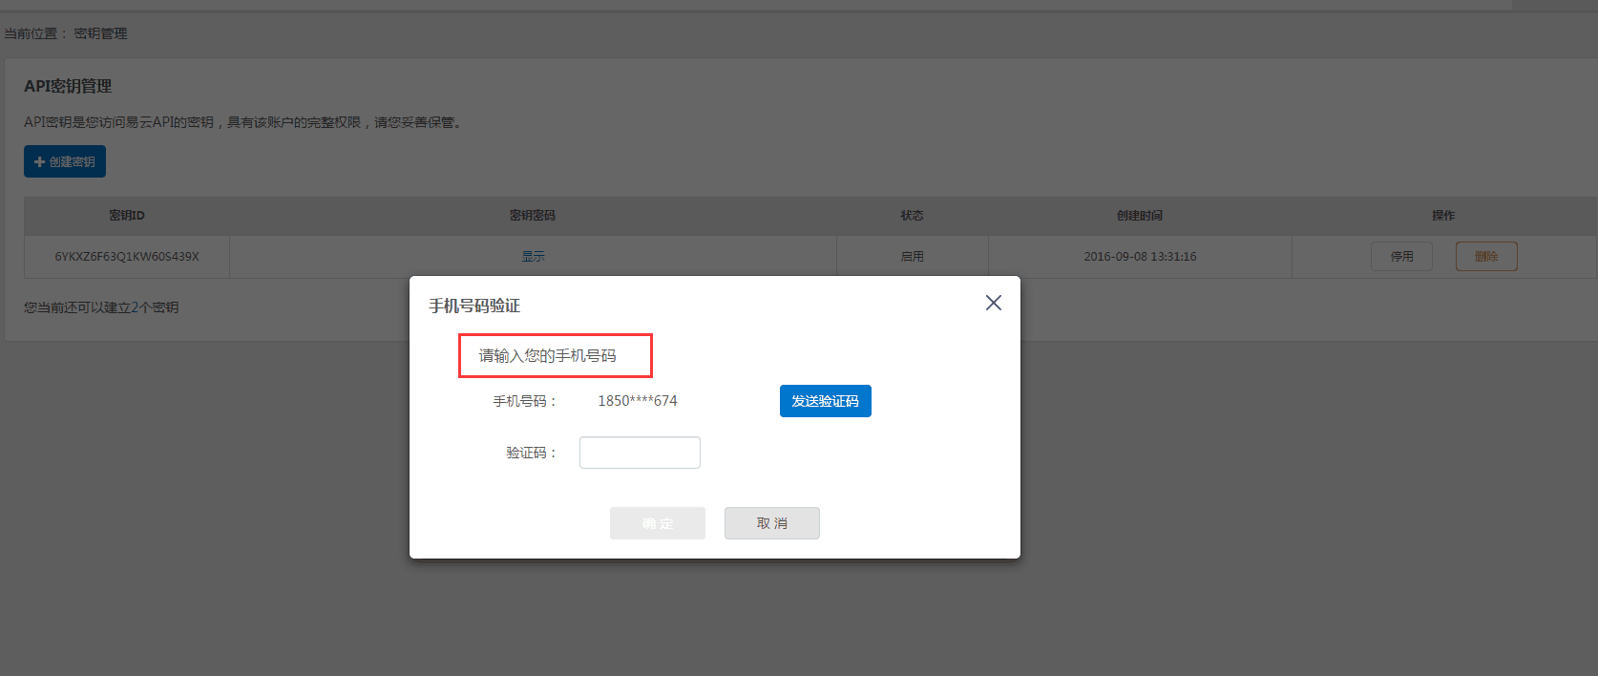

图1